Instituto Tecnológico de Costa Rica

Centro Académico de Limón



Escuela de Ingeniería en Computación

Taller de Programación, grupo 60

Proyecto Programado # 3-Sopa de Letras

Trabajo elaborado por:

Hillary Malespín Ulloa

Angélica María Díaz Barrios

Profesor:

Ing. Cristian Campos Agüero

II semestre, 2021

**Índice**

**1.Introducción** 2

**¿2.Qué se busca con este proyecto?** 3

**3.Manual de usuario** 3

**3.1. Instrucciones de compilación** 3

**3.2. Ejecución** 6

**3.3. Uso** 10

**4. Pruebas de funcionalidad** 16

**5. Diseño del programa** 19

**6. Librerías usadas** 20

**7. Análisis de resultados** 20

**7.1. Objetivos alcanzados** 20

**7.2. Objetivos no alcanzados** 21

**8. Conclusiones** 22

# **1.Introducción**

El presente proyecto consiste en la creación de un juego de pasatiempos llamado **Sopa de Letras,** el cual es conocido por muchos desde la infancia. El juego será desarrollado por medio del lenguaje de programación Python, en el cual se involucrarán diferentes librerías para que el usuario pueda disfrutar de una agradable interfaz gráfica mientras se entretiene buscando las palabras en la sopa de letras.

El juego se puede encontrar en los periódicos impresos, en otros sitios y en las escuelas era muy común que los maestros utilizaran este tipo de juegos para que sus estudiantes se entretuvieran al mismo tiempo que aprendían con tan solo un papel y lápiz. Pero conforme pasan los años las cosas cambian y ahora todo gira entorno a la tecnología. Por tal razón, diseñar juegos que antes solo se podían hacer mediante papel y lápiz se vuelve toda una aventura.

Por otra parte, la **Sopa de Letras** es generalmente resuelto por un solo jugador, pero pueden existir diversas variantes. Tal juego involucra muchos aspectos que el jugador puede desarrollar durante su resolución, aspectos como la paciencia, la creatividad y un pensamiento analítico, además de ser un buen observador. Ya que el juego puede presentar las palabras a buscar de maneras distintas; por ejemplo, las palabras pueden ubicarse de forma horizontal (de izquierda a derecha o de derecha a izquierda), vertical (de arriba hacia abajo o de abajo hacia arriba) y en diagonal.

Así mismo, el usuario podrá escoger entre tres niveles de dificultad, entre ellos están principiante, intermedio y avanzado. Esto hará que el jugador se ponga a prueba para demostrar que tan ágil puede ser buscando palabras y aún más si cuenta con un cronómetro que lo haga más desafiante.

# **¿2.Qué se busca con este proyecto?**

El objetivo general de este proyecto es introducir al estudiante en el desarrollo de aplicaciones, mediante la creación de juegos sencillos y conocidos, utilizando las técnicas y herramientas de programación aprendidas en el curso.

Específicamente se busca lo siguiente:

1. Practicar las habilidades de aplicaciones de software.

2. Ejercitar la toma de decisiones sobre el dominio del problema y de la solución.

3. Aplicar los conceptos de programación, manejo de archivos y de matrices.

4. Manejo de componentes para el uso de interfaz gráfica.

5. Implementar los conceptos de programación orientado a objetos

6. Estimular la investigación para alcanzar los requerimientos del presente proyecto

# **3.Manual de usuario**

## **3.1. Instrucciones de compilación**

A continuación, se detallan aspectos importantes para la correcta compilación del programa:

1. El usuario necesitará de una computadora, preferiblemente con Windows 10.

2. En la computadora deberá tener instalado el programa Python preferiblemente la versión 3.10.0 (la cual es la más actual).

4. Deberá instalar en el Símbolo del Sistema de la computadora, la librería **Pygame**.

5. El usuario también deberá instalar en el Símbolo del Sistema la librería **Pillow** y **Googletrans**, esto con el fin de que el programa pueda ser compilado correctamente.

6. El usuario deberá tener en su computador la aplicación Excel, ya que el programa de Sopa de Letras hace uso de este con el fin de contener las letras para las palabras de los tres niveles del juego (principiante, intermedio y avanzado).

7. El usuario deberá tener los archivos .txt necesarios como el Diccionario.txt, el cual contiene el listado de palabras a buscar.

8. El usuario deberá tener en carpetas las imágenes necesarias para el programa.

A continuación, se detallan aspectos importantes que le permitirán instalar correctamente las librerías necesarias para que el programa pueda funcionar.

Es importante que primero tenga instalado Python 3.10.0 en su computador, antes de comenzar con los siguientes pasos.

La librería **Pygame** podrá instalarla de la siguiente manera:

Busque y abra el símbolo del sistema en su computador

Una vez abierto, escriba después del símbolo “ > ” lo siguiente: python.exe -m pip install --upgrade pip esto es para la versión 3.10 de Python.

Una vez realizado lo anterior, se le mostrará la siguiente imagen que indica que ya está instalada la versión más actual de Pygame:

Deberá instalar también la librería Pillow, de la siguiente manera:

Una vez instalado lo anterior deberá instalar Googletrans escribiendo después del símbolo “>” lo siguiente: pip install googletrans, como se muestra en la imagen. Una vez realizado esto podrá ver una serie de palabras que indica que se está descargando lo necesario para poder instalar el programa. Usted solo deberá esperar a que finalice.

Al final verá lo que se le muestra en el cuadro amarillo, esto indica que la instalación fue correcta.

Una vez finalizada las instalaciones de las librerías, ya estará listo el programa para que el usuario pueda proseguir con la ejecución de este.

## **3.2. Ejecución**

Para ejecutar correctamente el programa deberá seguir las siguientes instrucciones:

1. Abra el IDLE de Python

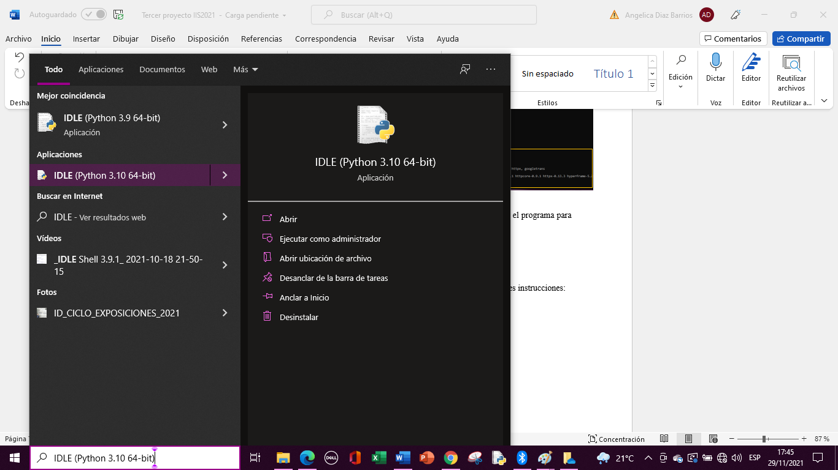

1. Una vez abierto deberá dirigirse a la opción que dice File:

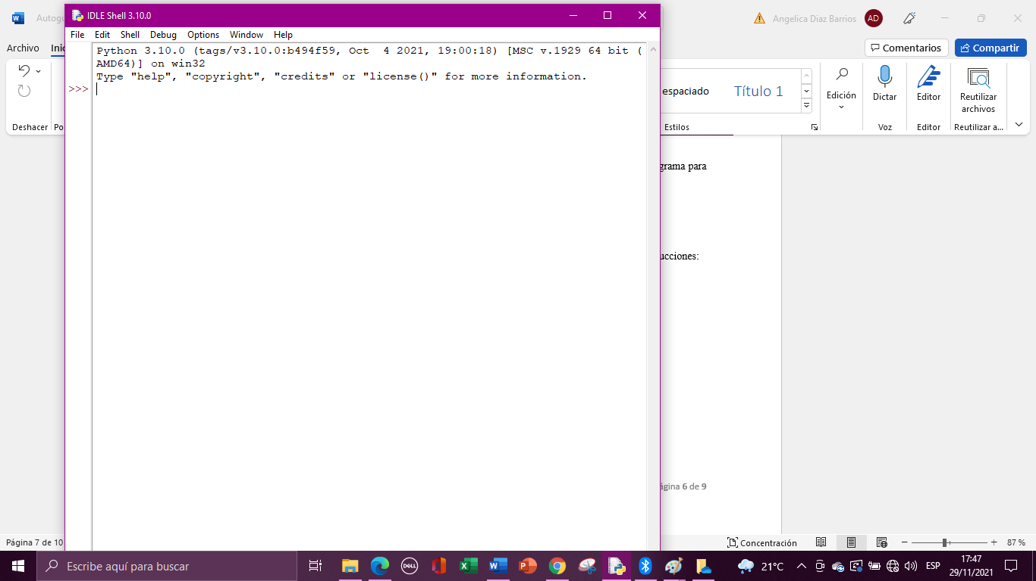

1. Seleccione la opción que dice open:

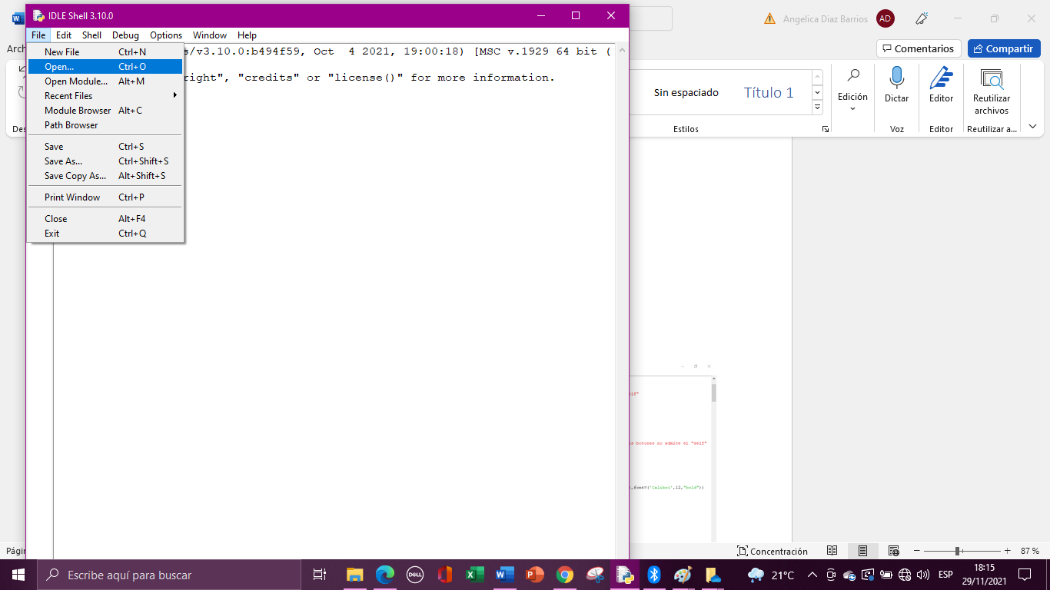

1. Cuando haya hecho lo anterior, se le mostrará el explorador de archivos de su computadora, una vez ahí deberá dirigirse a la carpeta en la que se encuentra ubicado el programa. En este caso la carpeta se llama PROYECTO3

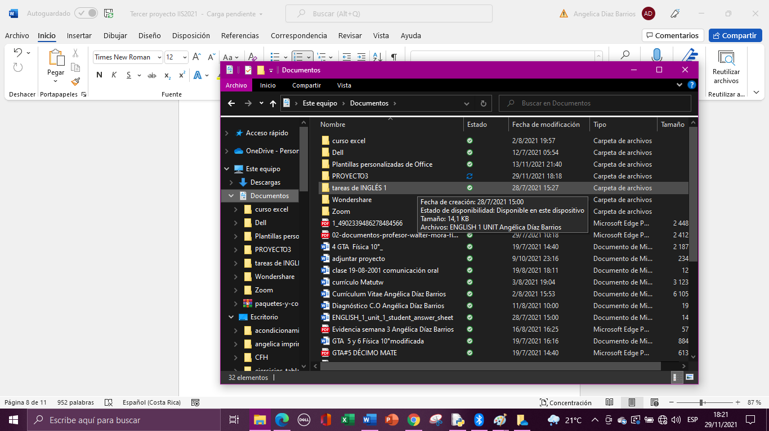

1. Dentro de esa carpeta, encontrará tres más, una llamada CUADRICULAS, la cual contiene las hojas de cálculo según los niveles de principiante, intermedio y avanzado

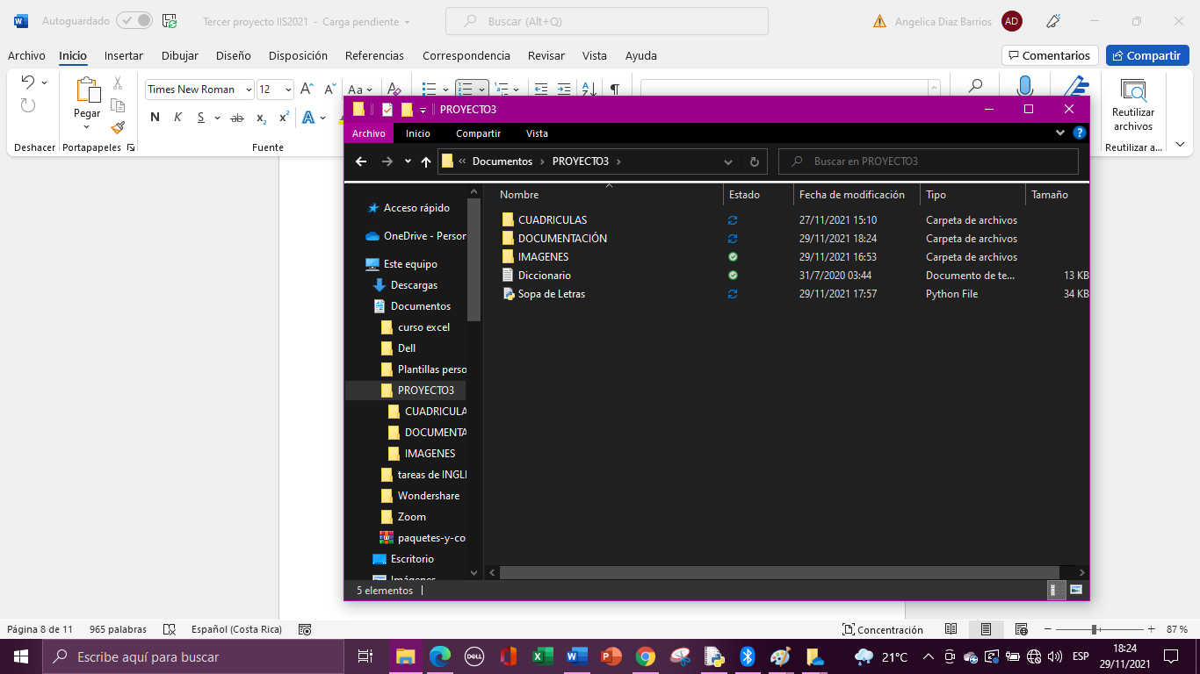

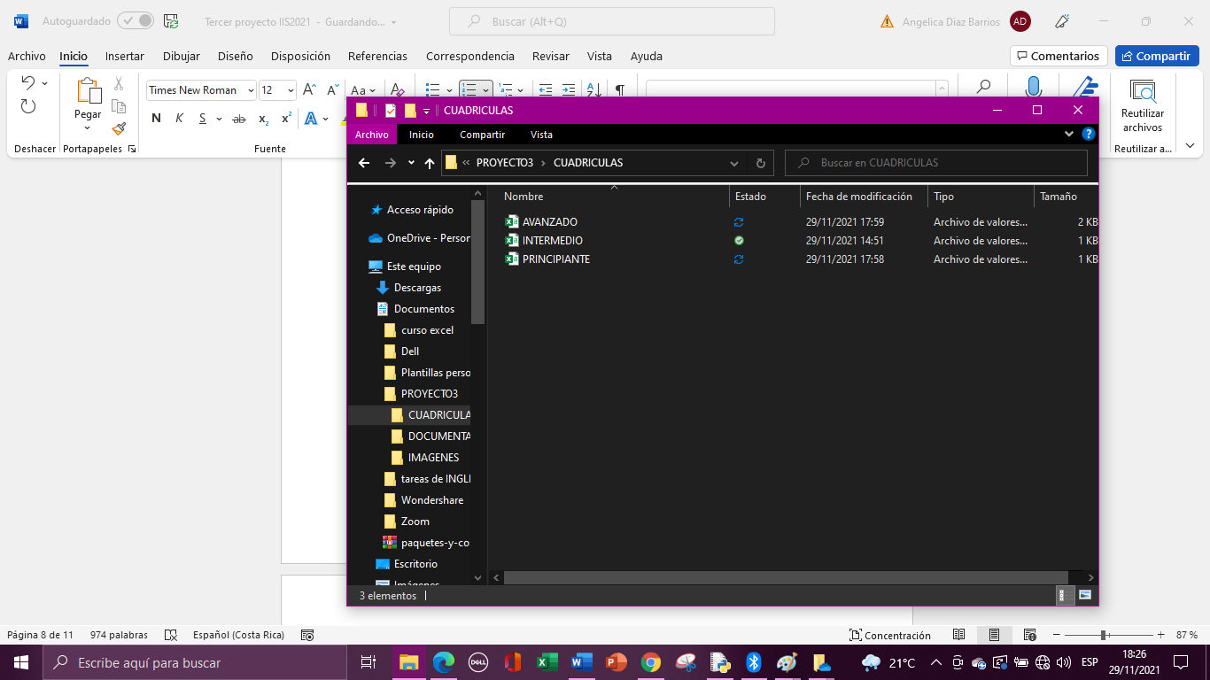

1. La segunda carpeta se llama DOCUMENTACIÓN en ella solo estará este documento con su respectivo manual de usuario y la tercera carpeta llamada IMAGENES contiene las imágenes necesarias utilizadas en el programa

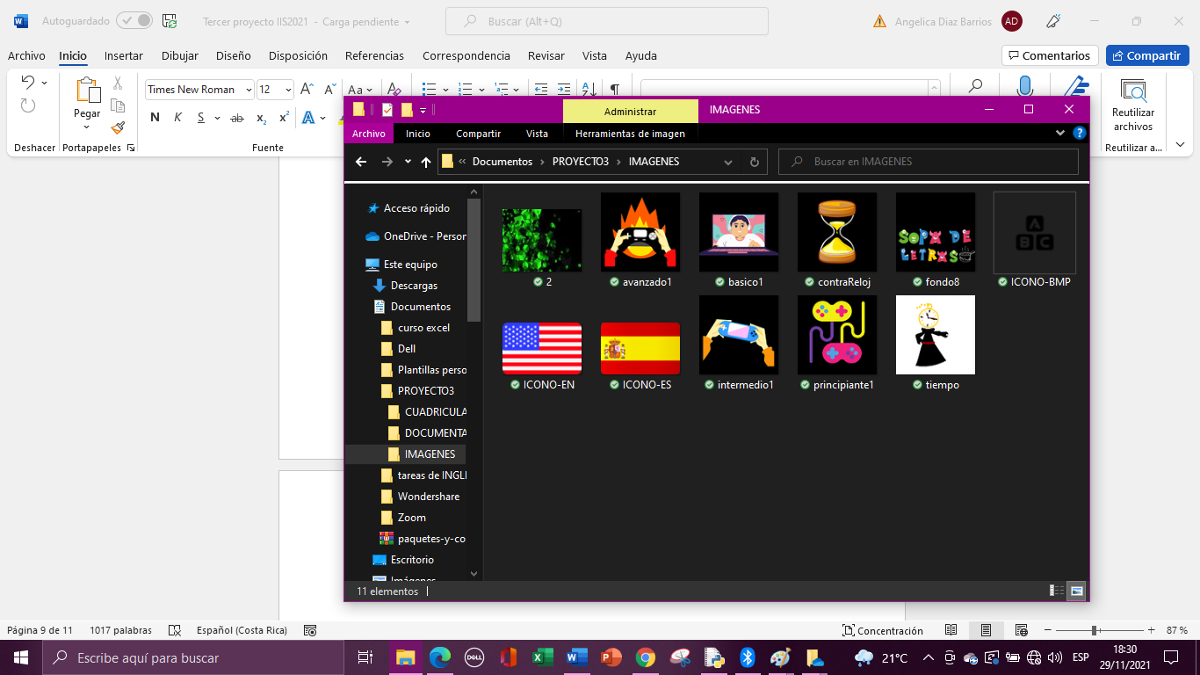

1. Además de estas carpetas, podrá ver un archivo llamado Diccionario.txt, el cual es un archivo de texto que contiene todas las palabras a utilizar en la Sopa de Letras y el otro archivo llamado Sopa de Letras.py es el que debe seleccionar y abrir.
2. Una vez abierto el archivo.py podrá ver todo el código y su respectiva documentación. Deberá dirigirse a la opción que dice Run y seleccionar la primer opción “Run Module F5”

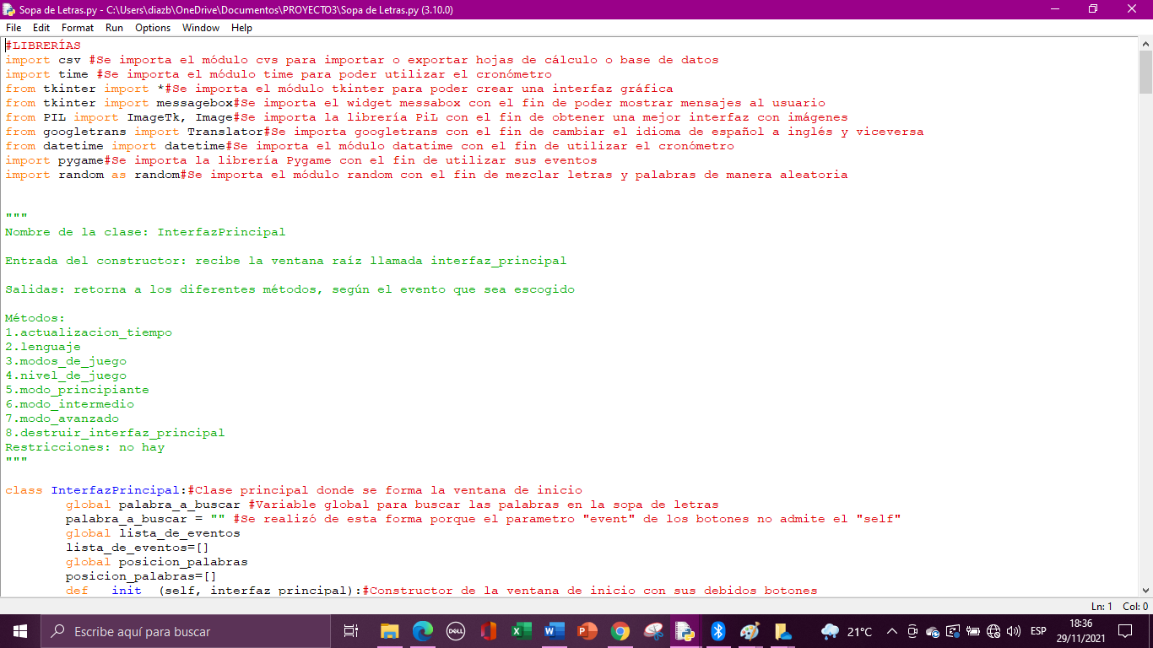

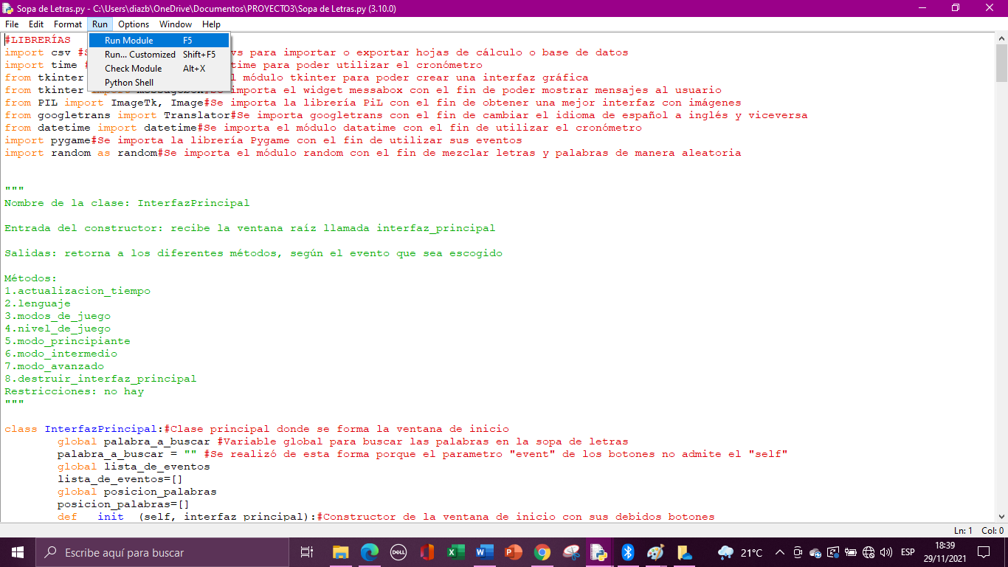

1. Se le mostrará la siguiente pantalla y solo deberá esperar unos segundos a que aparezca la ventana del juego:

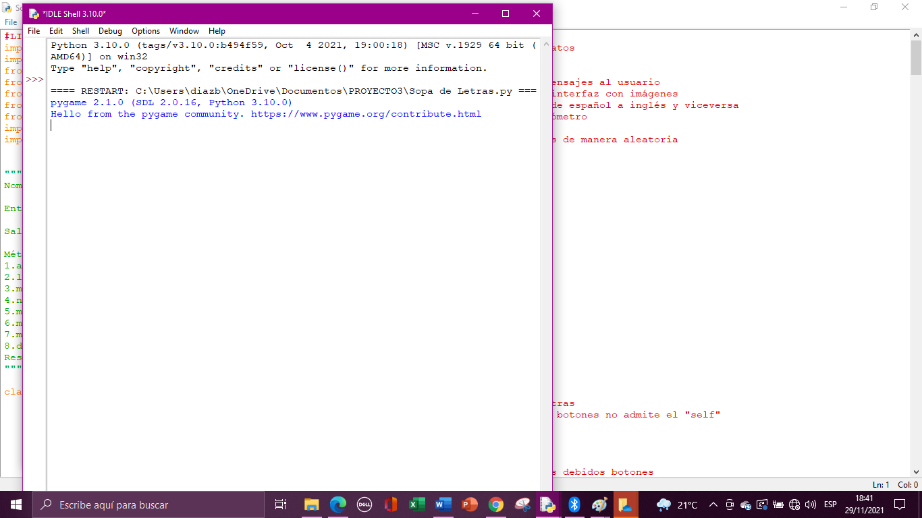

1. Deberá ver la siguiente ventana:

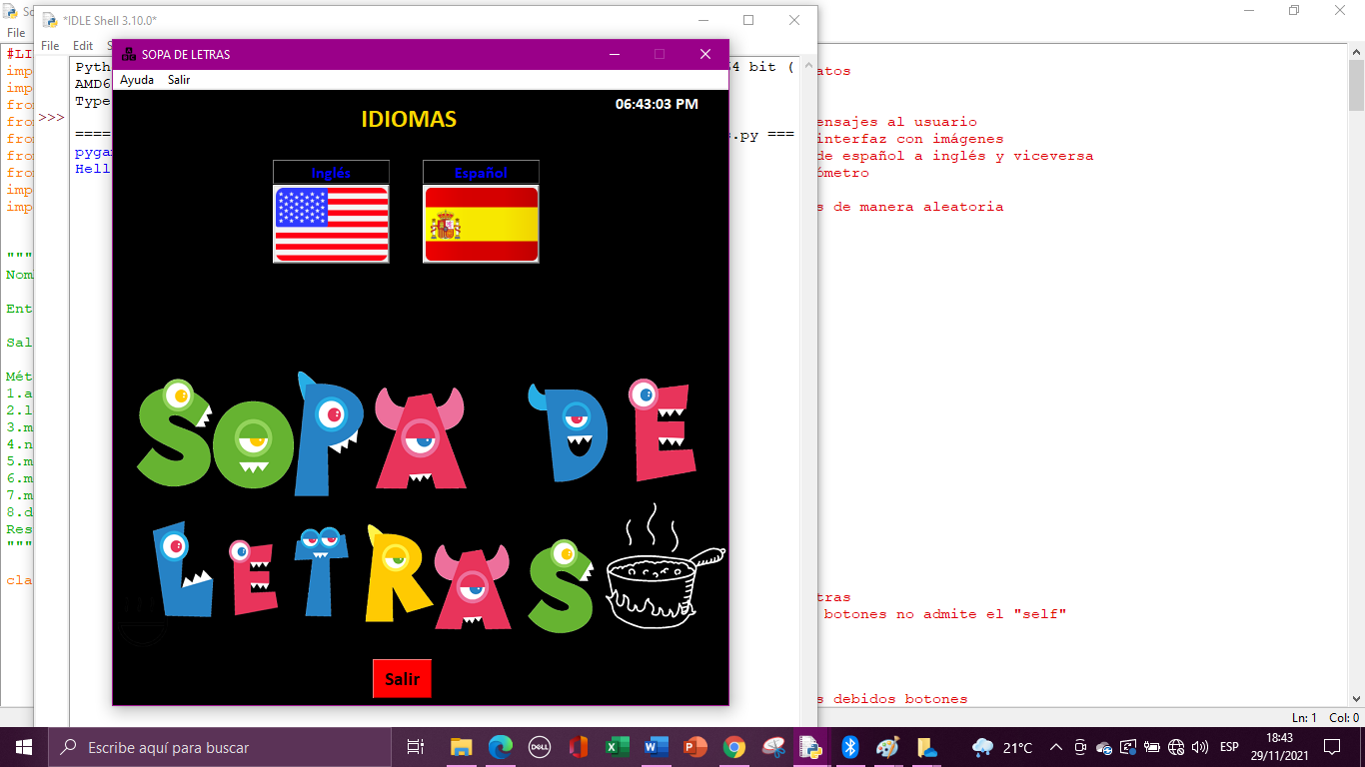

Ya una vez ejecutado correctamente el programa proceda a realizar lo que se le indica en el siguiente apartado “USO”.

## **3.3. Uso**

1. Cuando esté en la ventana principal, podrá ver la hora actual en la parte superior derecha de la ventana, también se le mostrará dos opciones de idioma, seleccione el idioma de su preferencia, ya sea inglés o español. Solo debe dar clic sobre la bandera del idioma:



1. Si selecciona el idioma inglés podrá ver las siguientes opciones del modo de juego, ya sea básico, el cual no incluye tiempo, la segunda opción indica que es con tiempo, es decir el usuario mientras juega podrá ver el cronómetro del tiempo que lleva jugando y la tercera opción es contra reloj. En esta variante el jugador tendrá un tiempo establecido (De acuerdo con el nivel del juego) para encontrar todas las palabras que se le asignen. Para el nivel principiante tendrá un tiempo máximo de un minuto, para el nivel intermedio, se contará con dos minutos para encontrar las diez palabras asignadas y para el nivel avanzado, se contará con tres minutos para encontrar la totalidad de palabras sugeridas. Adicionalmente, el jugar tendrá lo opción de especificar el tiempo que desea tener para encontrar las palabras asignadas según el nivel del juego.

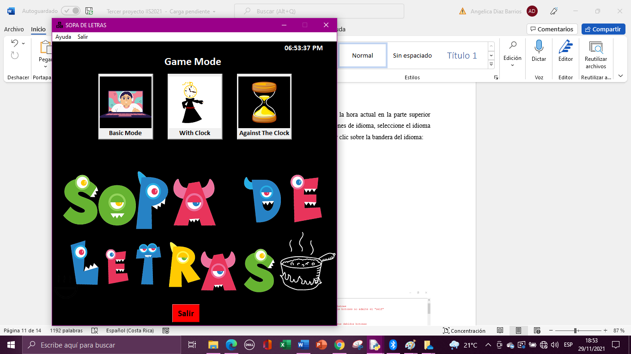

1. Si selecciona el idioma español se le muestran las mismas opciones que la imagen anterior, pero con las palabras en español, De igual manera podrá seleccionar la opción que desee.

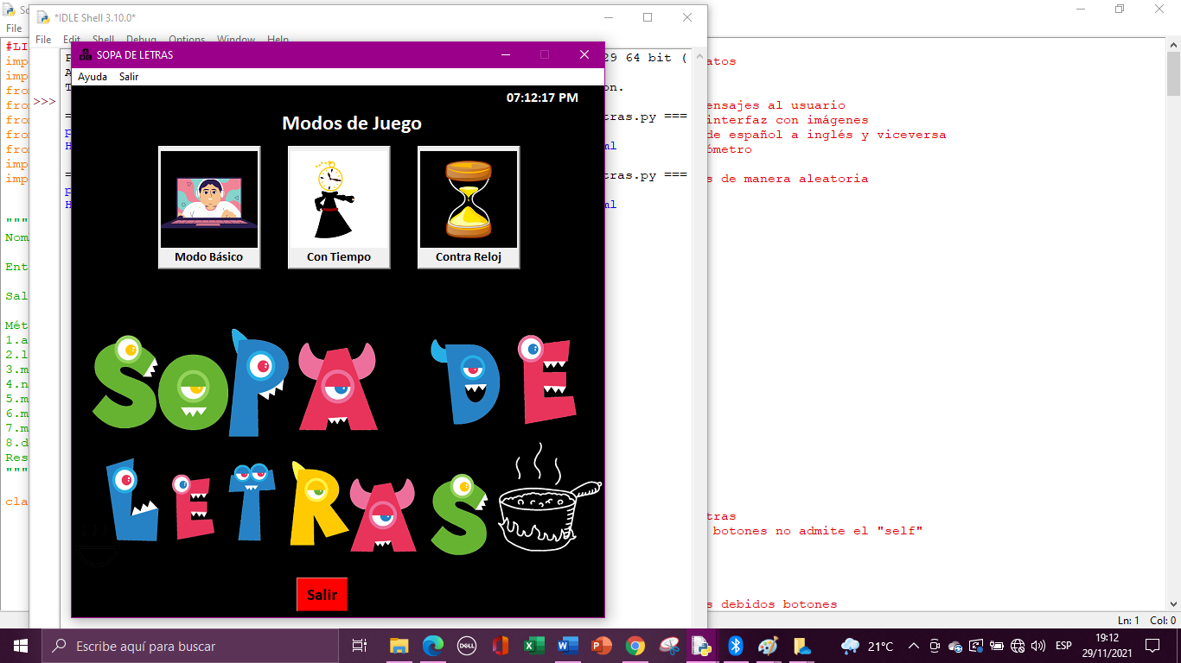

1. Sin importar que opción escoja se le mostrarán las siguientes opciones que indican los niveles de juego (principiante, intermedio y avanzado).

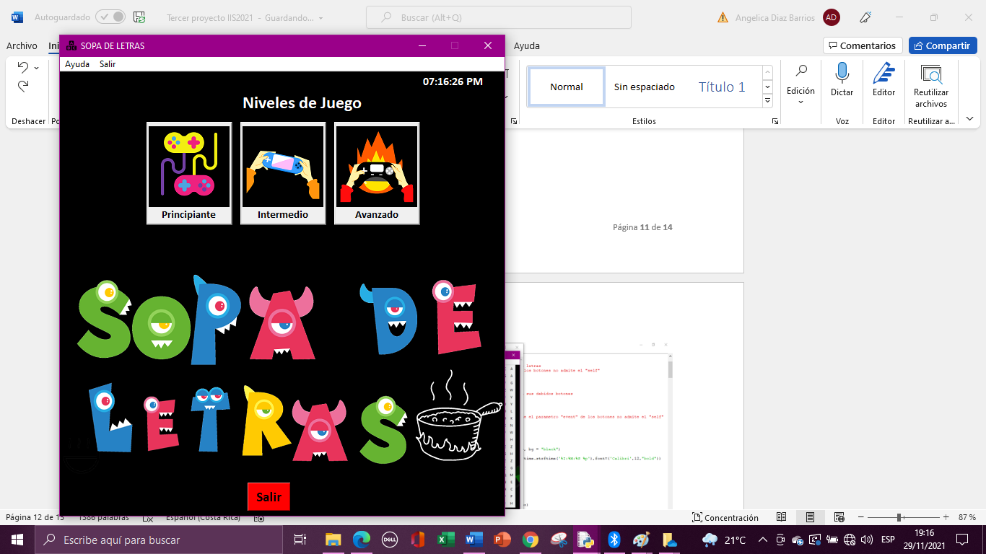

1. Si selecciona el modo principiante la cuadrícula tendrá dimensiones de 12 filas y 12 columnas. Adicionalmente, la cantidad de palabras a encontrar serán 6.

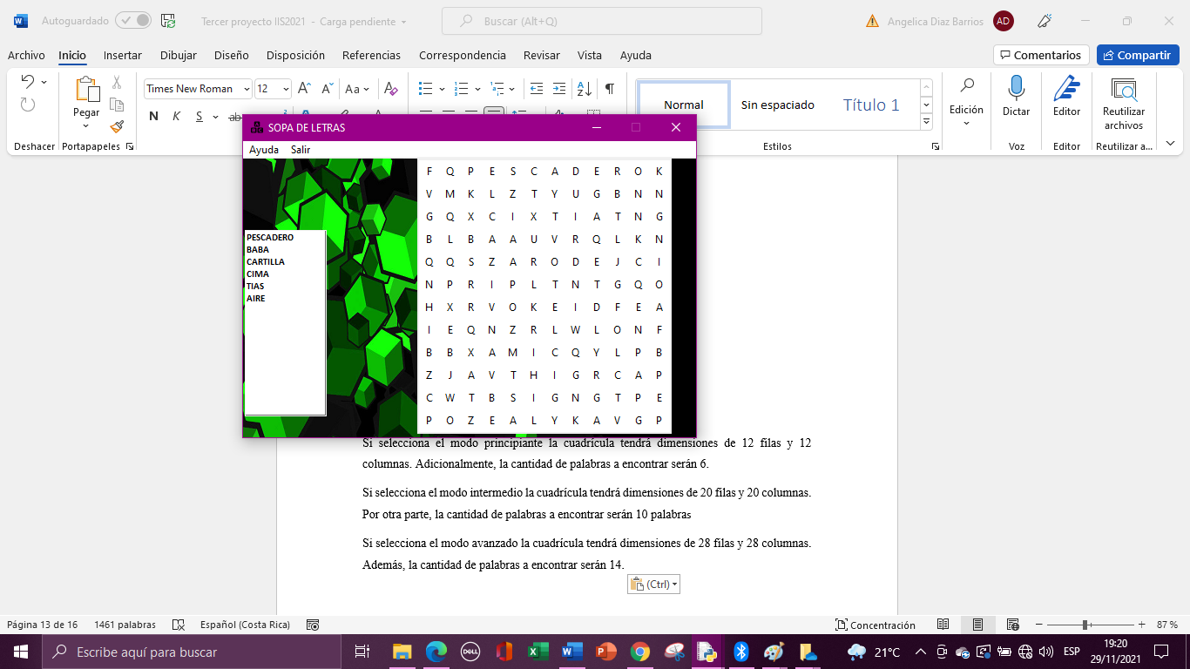

1. Si selecciona el modo intermedio la cuadrícula tendrá dimensiones de 20 filas y 20 columnas. Por otra parte, la cantidad de palabras a encontrar serán 10 palabras

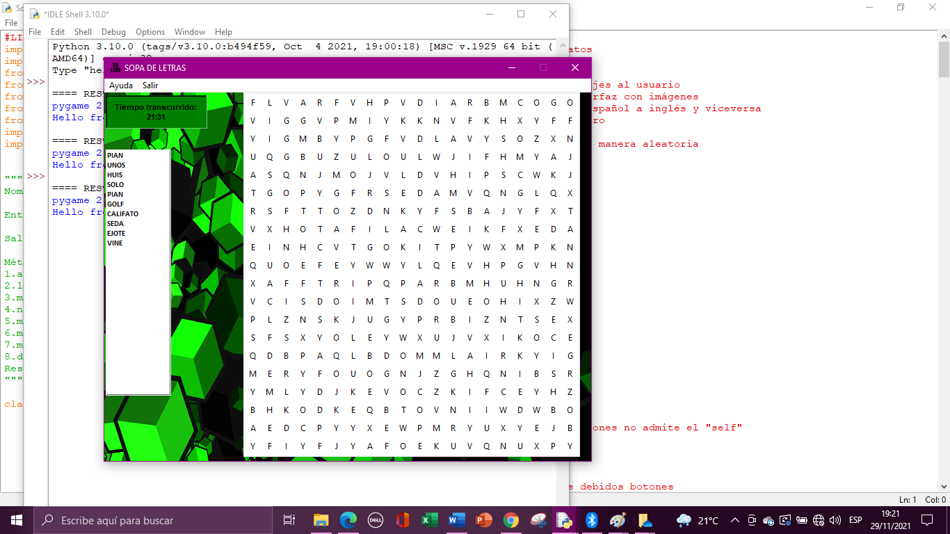

1. Si selecciona el modo avanzado la cuadrícula tendrá dimensiones de 28 filas y 28 columnas. Además, la cantidad de palabras a encontrar serán 14.

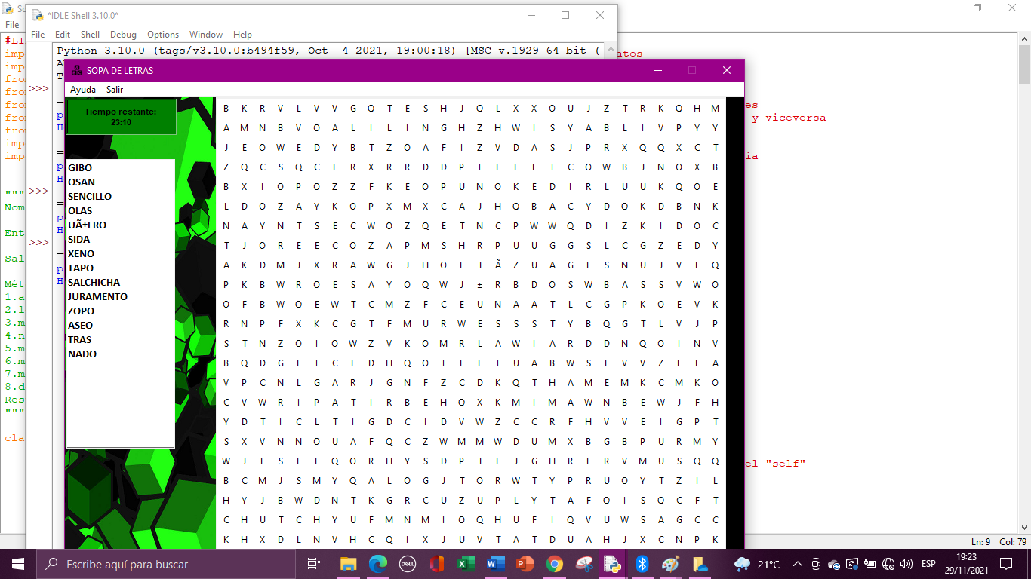

1. Cuando esté en la sopa de letras deberá buscar las palabras que se encuentran en la caja que está al lado izquierdo, debe seleccionar letra por letra cuando haya encontrado una palabra, esta aparecerá de color rojo.

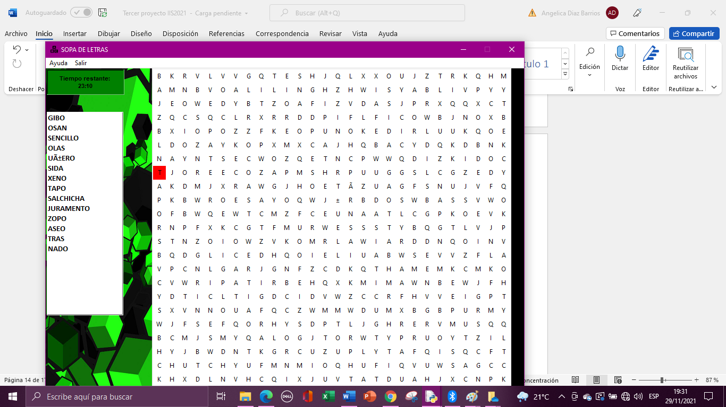

1. Una vez haya seleccionado toda la palabra, esta se pintará de color verde dentro de la sopa de letras y se le mostrará un mensaje que indica que la palabra ha sido encontrada con éxito.

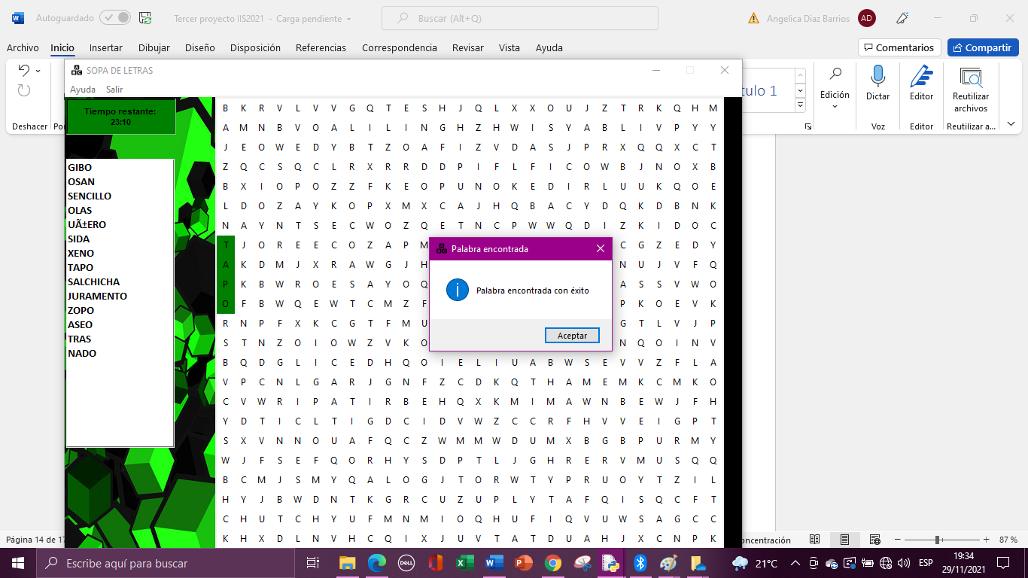

1. Cuando le dé Aceptar, podrá ver que la palabra encontrada se tachará de color rojo en la caja.

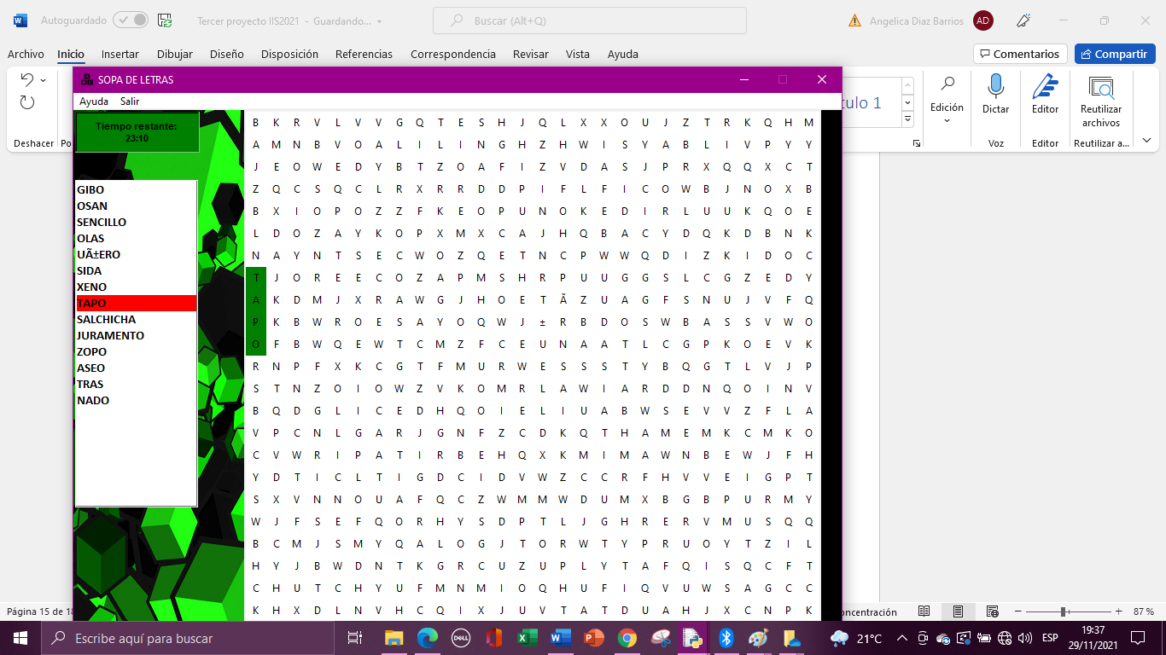

1. Por otra parte, si da más clics que el largo de la palabra con más letras, le dará un error, en este caso las palabras con más letras son SALCHICHA Y JURAMENTO, las cuales tienen 9 letras, mientras que la palabra seleccionada en la sopa de letras tiene 10 letras y no está dentro de la caja de palabras a buscar.

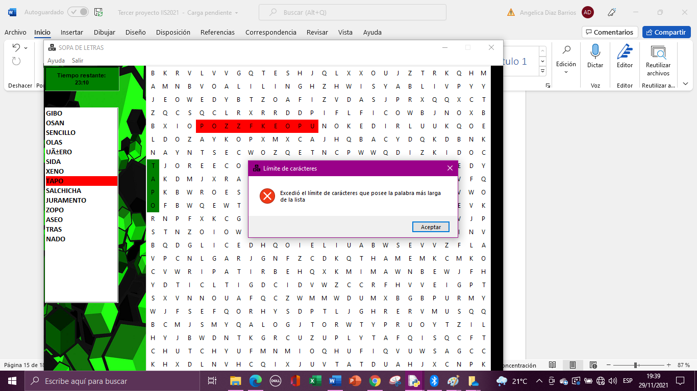

1. Cuando haga clic en Aceptar podrá ver que ya la palabra seleccionada que no era correcta y que se excedió en el largo se desmarca y vuelve todo como estaba para que pueda proseguir con su búsqueda.
2. Al final cuando ya haya encontrado todas las palabras de la caja, se le aparecerá un mensaje indicándole que ha ganado y le mostrará el tiempo que tardó en encontrar cada palabra, sin importar si opción seleccionada en el modo de juego.

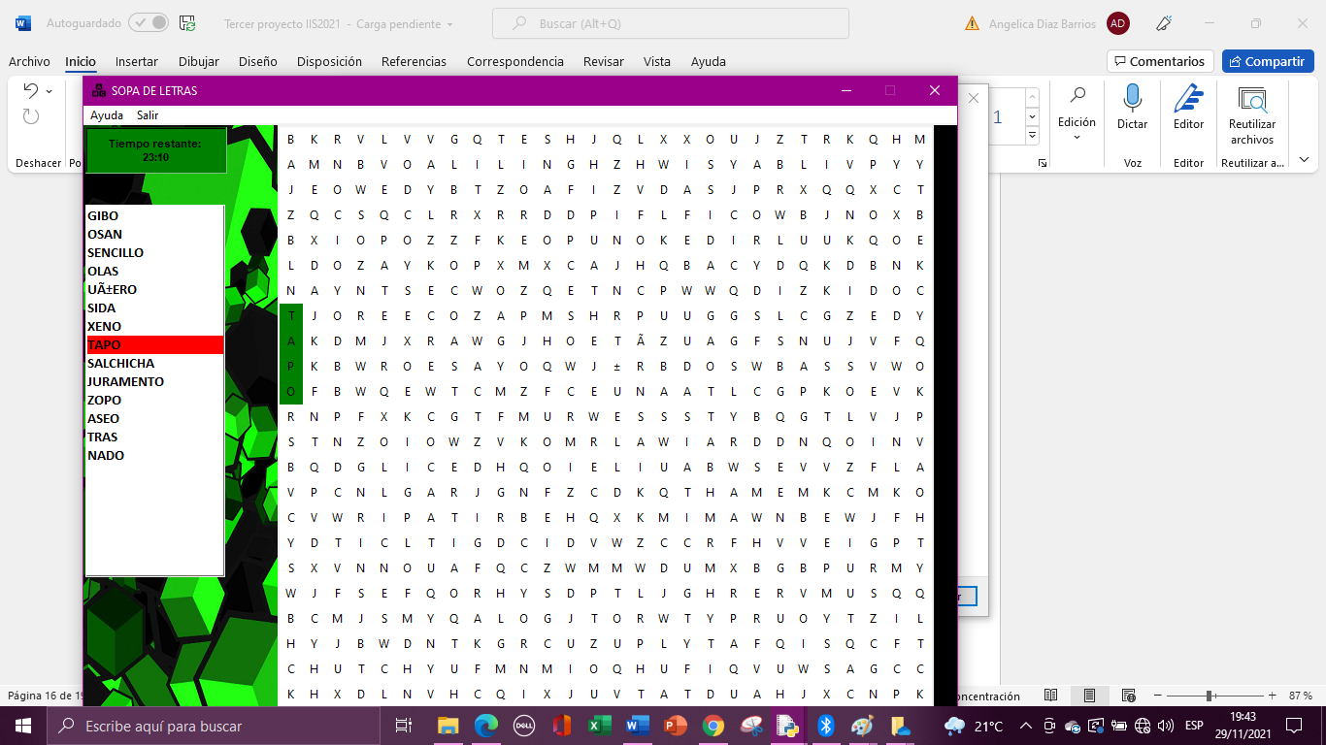

# **4. Pruebas de funcionalidad**

A continuación, se mostrará la funcionalidad del programa, en el modo con tiempo y nivel intermedio.

1. Como se puede observar en la imagen, la primera palabra que se logró encontrar es “oyes” la cual está en reversa de abajo hacia arriba en diagonal izquierda.

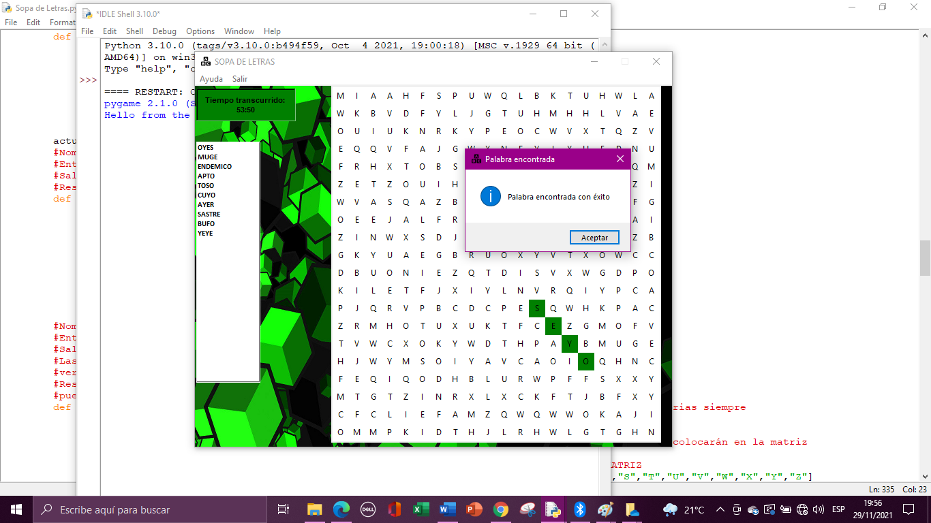

1. En la siguiente imagen se pueden observar las que se han encontrado y también que la palabra ayer está en forma inversa de abajo hacia arriba en posición vertical:

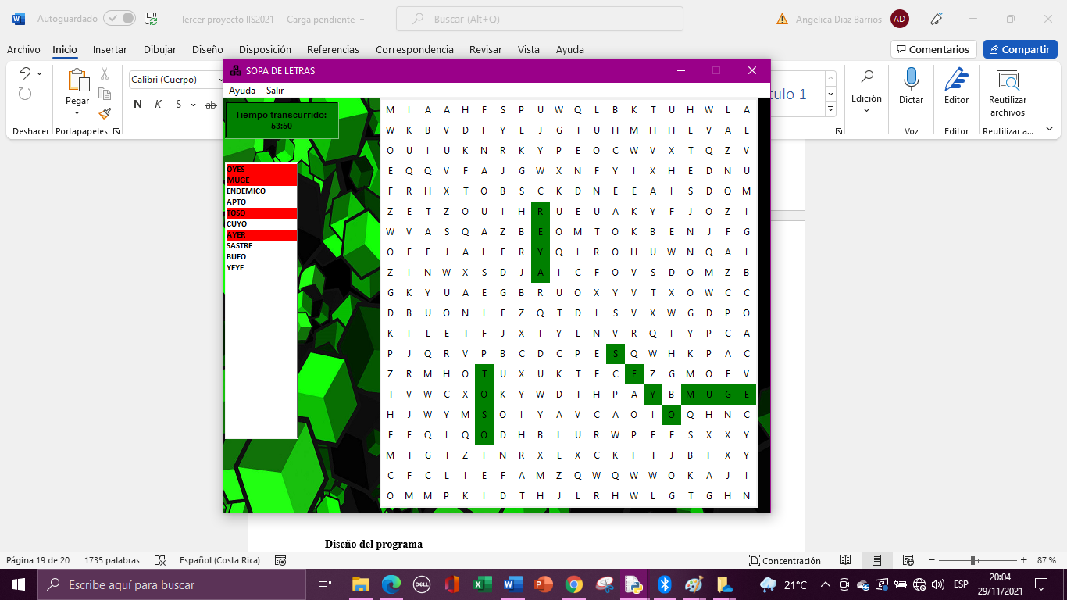

1. Una vez encontradas todas las palabras, podrá ver un mensaje indicándole que ganó y que la primera vez que encontró una palabra lo hizo en cierto tiempo

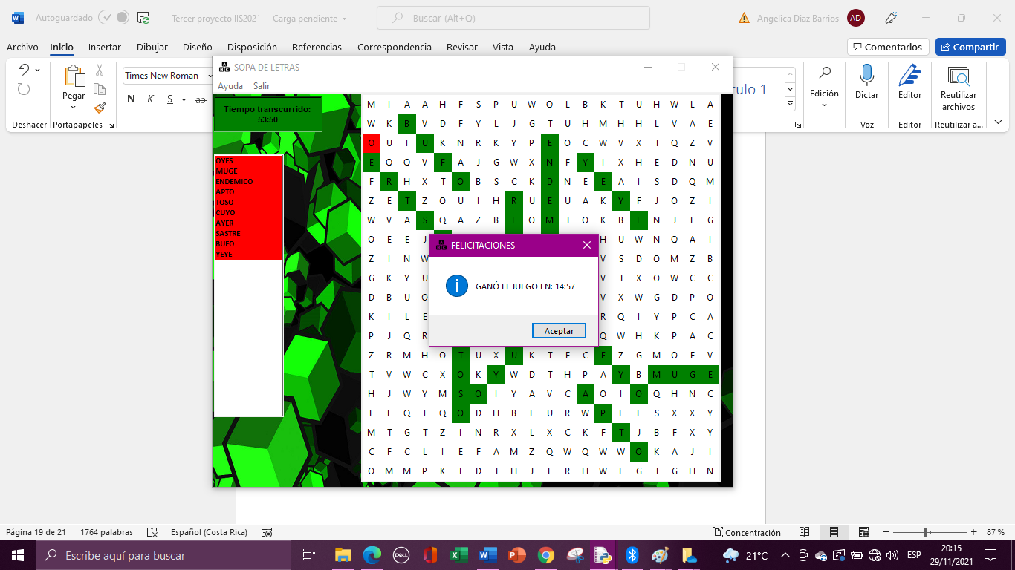

1. Cuando le dé aceptar se le mostrará otro mensaje indicando el tiempo que duró buscando la segunda palabra

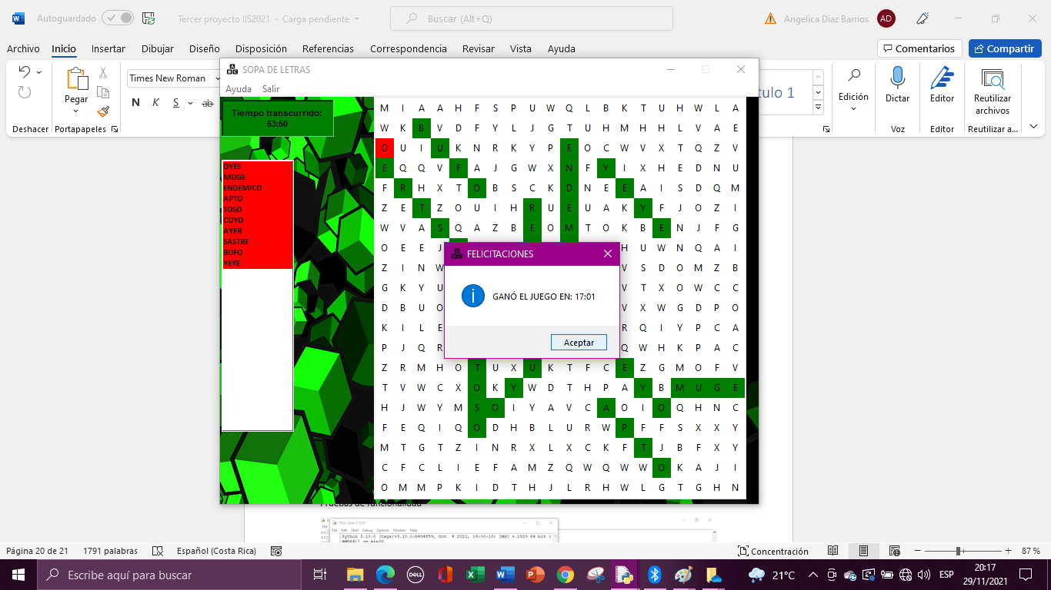

Y así sucesivamente con el tiempo de que duró en encontrar las otras palabras.

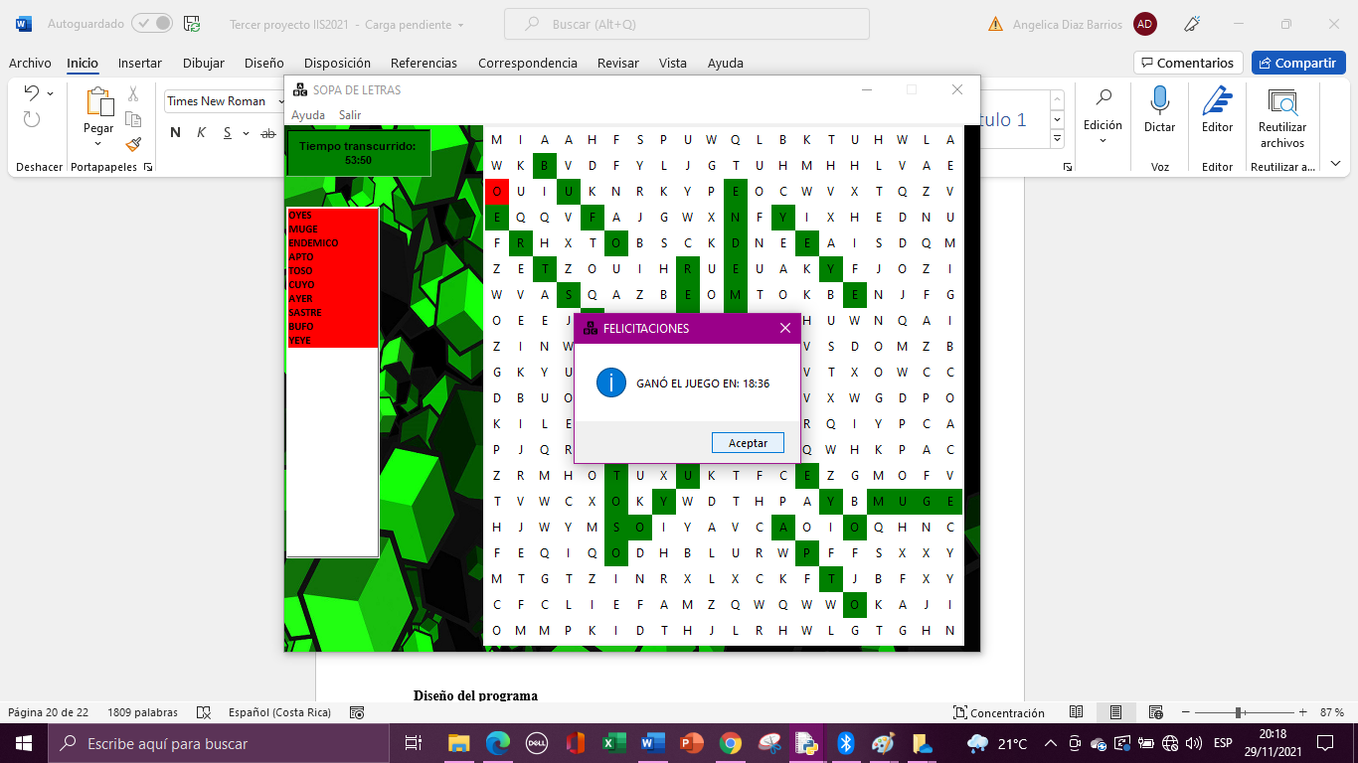

1. Para salir diríjase a la barra del menú y seleccione la opción salir, deberá aceptar para poder salir del juego y del programa. Si desea volver a jugar deberá hacer otra vez el punto 8, del apartado 3.2 (Ejecución).

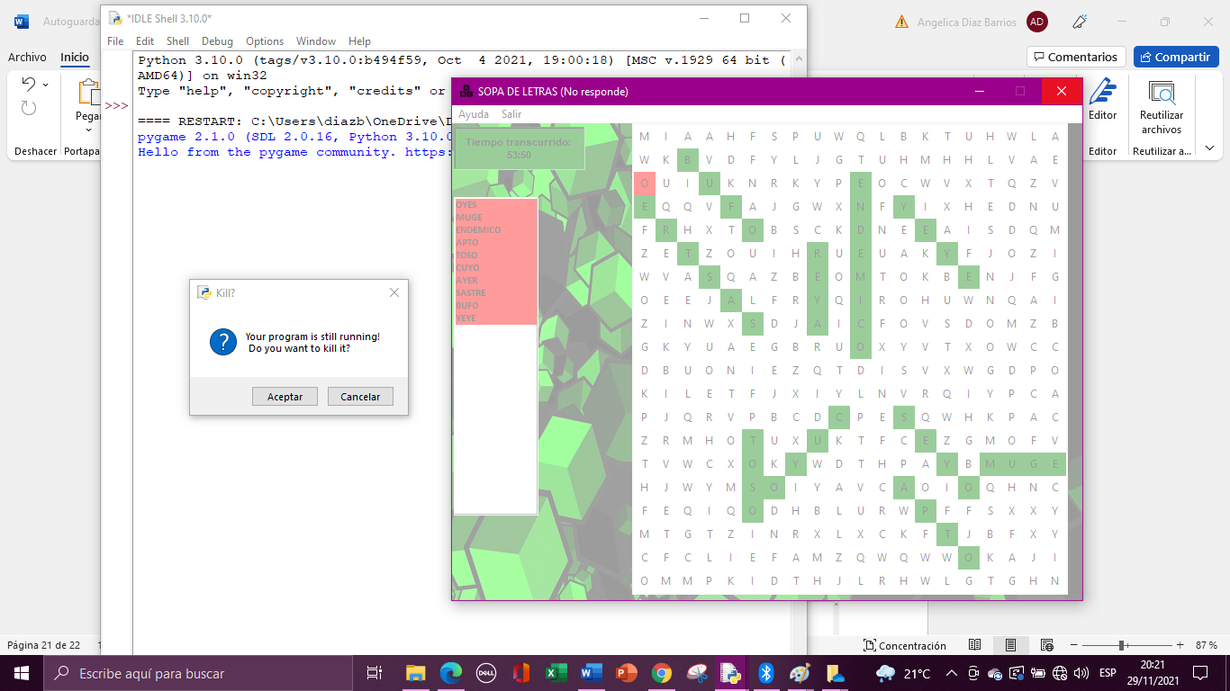

# **5. Diseño del programa**

Para diseñar el programa se tomaron las siguientes decesiones:

* Se tomó la decisión de hacer la matriz con botones, para obtener mayor facilidad a la hora de buscar la palabra y de formarla.
* Se decidió escribir las letras de cada nivel de juego en hojas de cálculo de Excel para poder manipularlas con mayor facilidad y así tener un mayor orden y control de las letras y palabras que conforman la matriz según su nivel de juego.
* Se tomó la decisión de hacer todo en una sola ventana, ya que al ser un código con POO se dificultaba más crear varias ventanas hijas y la colocación de imágenes en ventanas hijas también se dificulta, porque muchas veces existen errores.

# **6. Librerías usadas**

Las librerías utilizadas fueron las siguientes:

* Tkinter
* PIL
* Datatime
* Googletrans
* CSV (módulo para importar hojas de cálculo de Excel)
* Pygame
* Random

# **7. Análisis de resultados**

## **7.1. Objetivos alcanzados**

* Se logró crear una interfaz gráfica, con los aspectos más relevantes del programa
* Se logró mostrar al usuario dos idiomas (español e inglés), el idioma inglés solo se cambia en las etiquetas de la interfaz tanto del modo de juego como para el nivel de juego.
* Se logró crear los niveles de juego (principiante, intermedio y avanzado) todos funcionan correctamente y cumple con las características solicitas, con respeto a las dimensiones de la matriz y a la cantidad de palabras a buscar.
* Se logró crear el modo de juego tradicional básico y con tiempo (el tiempo no se muestra durante el juego, sino que se muestra al final cuando el usuario haya encontrado todas las palabras como se muestra en los puntos 3 y 4 del apartado 4 (Pruebas de funcionalidad).
* Se logró poder ubicar las palabras al revés en la sopa de letras, tanto para lineal, diagonal o arriba hacia abajo. Esto lo podrá ver en el punto 2 del apartado 4 (Pruebas de funcionalidad) en la palabra AYER.
* Se logró mostrar mensajes claros al usuario, tanto cuando encuentra una palabra como cuando se excede en el largo establecido y también se muestran mensajes de felicitaciones y tiempo transcurrido.
* Se logró validar los movimientos
* Se logró crear el código basado en POO.
* Se logró documentar internamente el código.

## **7.2. Objetivos no alcanzados**

* No se logró crear el modo contra reloj, ya que se nos dificultó la parte de manipular correctamente el tiempo para delimitar cuánto se debía jugar en cada nivel de juego.
* No se logró crear las estadísticas del juego, ya que no pudimos pedir el nickname del jugador por motivos de que a la hora de escribir el código existían errores de tabulaciones que no permitían que agregáramos más funciones a la interfaz, por lo que se nos hizo tedioso.
* No logramos mostrar las palabras a buscar en la caja y en la sopa de letras en el idioma inglés, solo las etiquetas de la interfaz.
* No logramos crear la opción de mostrar solución, ya que se nos dificultó el planteamiento del código.
* No logramos la opción de mostrar la ayuda al jugador, ya que pasó el mismo problema que con la creación de las estadísticas, siempre daba un error de tabulaciones cuando se quería agregar otra función y tratamos de tabular todo correctamente, pero al final no lo conseguimos y eliminamos el código.

# **8. Conclusiones**

La creación de juegos es una excelente forma de poner aprueba la creatividad y el conocimiento que se ha logrado adquirir a lo largo del semestre. Y cuando el trabajo es en equipo se combinan buenas ideas y esto permite obtener mejores resultados si se trabaja con esfuerzo y dedicación. A pesar de trabajar a distancia se puede lograr mantener una comunicación, gracias a la tecnología.

Por otra parte, hablando del juego Sopa de Letras se conoce que este puede permitirle al jugador desarrollar sus habilidades de observación, entre otras. Sin embargo, para las personas que no tienen paciencia puede que este juego les resulte estresante e irritante, ya que requiere de bastante concentración y de tiempo para lograr encontrar las palabras indicadas y más si se juega en nivel avanzado. Ya que en este nivel hay muchas más letras en la matriz que hace que la vista se pueda distorsionar un poco y aún más si el jugador presenta problemas de visión. Para algunos usuarios este juego puede resultar un dolor de cabeza, pero para otros es la mejor forma de pasar el tiempo.

Para concluir, lo más importe es disfrutar el proceso de aprendizaje y luchar día tras día hasta lograr los objetivos, aunque en el camino se comentan miles de errores. Todo tiene un propósito.